Manual de Usuario – ProTask
Asignatura: Proyecto de Integración
Sección: TIHI63
Nombre del académico: Juan Chávez Contreras
Nombre de los integrantes del grupo: Juan Chávez Contreras

Fecha de entrega: 03/07/2025

Contenido
I. Introducción 3
II. Requisitos del Sistema 4
III. Guía de Inicio Rápido 5
IV. Funcionalidades 6
V. Ejemplos y Casos de Uso 7
VI. Solución de Problemas 10
VII. Preguntas Frecuentes 11
VIII. Glosario 12
IX. Referencias Adicionales 13

- Introducción
ProTask es una aplicación web de tipo SaaS orientada a estudiantes universitarios, que busca reducir la procrastinación académica fragmentando los proyectos y objetivos en micro tareas cronometradas de corta duración, inspirándose en la técnica Pomodoro. No es una herramienta de control ni de vigilancia, sino un apoyo para que el estudiante organice mejor su tiempo desde cualquier navegador, sin necesidad de instalar nada en su dispositivo.
Este Manual de Usuario está dirigido a los estudiantes que utilizarán la plataforma ProTask, y tiene como propósito guiarlos en el uso de todas sus funcionalidades: desde la creación de una cuenta, la organización de proyectos y micro tareas, la ejecución de sesiones de trabajo con temporizador, hasta la consulta del historial y las métricas de productividad.
A continuación, se presentan los requisitos del sistema, una guía de inicio rápido, el detalle de cada funcionalidad, ejemplos de uso, la solución a problemas comunes, preguntas frecuentes, un glosario de términos y referencias adicionales.

- Requisitos del Sistema
ProTask es una aplicación web de tipo SaaS (Software as a Service), por lo que no requiere instalación en el equipo del usuario: se accede directamente desde un navegador web a través de Internet. A continuación, se detallan los requisitos mínimos recomendados para un uso adecuado de la plataforma.
Requisitos de hardware
- Computador de escritorio, laptop, tablet o teléfono inteligente con al menos 2 GB de memoria RAM disponible.
- Pantalla con una resolución mínima de 375 px de ancho (la interfaz es responsiva y se adapta a 375 px, 768 px y 1280 px).
- Conexión a Internet estable (Wi-Fi o datos móviles), ya que ProTask no funciona sin conexión.
Requisitos de software
Componente | Requisito mínimo
Navegador web | Google Chrome, Mozilla Firefox, Microsoft Edge o Safari, en alguna de sus dos últimas versiones.
JavaScript | Debe estar habilitado en el navegador.
Sistema operativo | Cualquiera compatible con los navegadores anteriores (Windows, macOS, Linux, Android, iOS).
Cuenta de correo | Correo electrónico válido y activo, necesario para el registro y la recepción del reporte semanal (RF-08).

Acceso a la plataforma
Al ser una solución 100% web y sin costo de instalación, ProTask no requiere descarga de archivos ni ejecución de instaladores. Basta con ingresar a la URL pública de la plataforma (alojada en Vercel) desde cualquiera de los navegadores compatibles para comenzar a utilizarla.

- Guía de Inicio Rápido
Esta guía resume los pasos básicos para comenzar a utilizar ProTask por primera vez, desde la creación de la cuenta hasta la ejecución de la primera micro tarea.
- Ingresa a la URL de ProTask desde tu navegador y selecciona la pestaña “Registrarse” en el formulario de acceso.
- Completa el formulario de registro con tu nombre, correo electrónico y una contraseña segura.
- Al finalizar el registro, la sesión se inicia automáticamente y accederás a tu Dashboard.
- Crea tu primer proyecto: define un objetivo principal y una fecha límite.
- Desglosa el proyecto en micro tareas de un máximo de 25 minutos cada una.
- Selecciona una micro tarea y presiona “Foco” para entrar a la pantalla de ejecución; luego presiona “Iniciar” para activar el temporizador regresivo en Modo Zen.
- Al finalizar, presiona “Completar”: la barra de progreso del proyecto se actualizará automáticamente.
- Revisa tu historial y métricas de productividad, y consulta tu correo cada semana para ver el resumen automático.

Con estos pasos ya tienes tu primer proyecto en marcha. En la siguiente sección se detalla cada funcionalidad de ProTask en profundidad.

- Funcionalidades
ProTask organiza su funcionalidad en nueve capacidades principales, correspondientes a los requerimientos funcionales (RF) definidos para el sistema. A continuación, se describe cada una.
1. Gestión de cuentas de usuario
Permite crear una cuenta con nombre, correo electrónico y contraseña, iniciar sesión y administrar el perfil personal. Las contraseñas se almacenan cifradas mediante bcrypt, por lo que ProTask nunca las guarda ni las muestra en texto plano.
2. Creación de proyectos
Permite crear un “Proyecto” definiendo un objetivo principal y una fecha límite. Cada proyecto actúa como contenedor de las micro tareas asociadas a ese objetivo.
3. Desglose en micro tareas
Permite fragmentar un proyecto en micro tareas de entre 15 y 25 minutos de duración estimada. Toda micro tarea debe estar obligatoriamente asociada a un proyecto y objetivo principal (RN-03), y no puede superar los 25 minutos de duración (RN-01), para evitar que se convierta en una tarea compleja. Adicionalmente, la vista de proyecto ofrece la opción “Dividir automáticamente”, que sugiere una propuesta inicial de micro tareas a partir del objetivo definido; el usuario puede ajustar, completar o eliminar cada una de las tareas sugeridas.
4. Ejecución con temporizador (Modo Zen)
Al presionar “Foco” sobre una micro tarea, ProTask abre la pantalla de ejecución (Modo Zen), donde se activa un temporizador regresivo junto a un checklist de enfoque (preparar el espacio de estudio, ejecutar la micro tarea y registrar el avance o evidencia del trabajo). Desde esta pantalla el usuario puede Iniciar, Reiniciar o Completar el temporizador, o volver al proyecto. El usuario solo puede tener un temporizador activo a la vez (RN-02); si intenta iniciar una segunda micro tarea mientras otra está en curso, el sistema lo bloqueará.
5. Actualización visual del progreso
La barra de progreso del proyecto se actualiza automáticamente cada vez que se completa una micro tarea, mostrando la proporción de tareas finalizadas sobre el total.
6. Visualización de historial
Permite consultar el historial cronológico de micro tareas completadas, la racha de días consecutivos de actividad y métricas como el tiempo promedio por tarea, disponibles para fomentar la motivación del usuario.
7. Categorización por etiquetas
Permite clasificar los proyectos mediante etiquetas (por ejemplo, Académico, Personal, Laboral) para facilitar su organización y búsqueda dentro del Dashboard.
8. Reporte semanal de productividad
Envía automáticamente al correo del usuario un resumen semanal con la cantidad de micro tareas completadas, dentro de los 5 minutos siguientes a la generación programada del reporte.
9. Chatbot de ayuda y preguntas frecuentes
ProTask incorpora un chatbot de ayuda, accesible mediante un ícono flotante disponible en todas las pantallas de la plataforma. El chatbot responde de forma automática e inmediata a las preguntas frecuentes de los usuarios (por ejemplo, sobre creación de proyectos, límites de duración de las micro tareas o el reporte semanal) y, cuando la consulta lo requiere, orienta al usuario hacia la sección correspondiente del manual o hacia el canal de soporte humano. Su objetivo es reducir el tiempo de espera ante dudas frecuentes y complementar la sección de Preguntas Frecuentes de este manual.
Privacidad de la información
El acceso a las métricas de progreso y al historial de un usuario es privado y exclusivo para el propietario de la cuenta (RN-04). Ningún otro usuario puede ver los proyectos, tareas o métricas de otra persona.

- Ejemplos y Casos de Uso
A continuación, se presenta un caso de uso completo que ilustra el flujo típico de trabajo en ProTask, acompañado de las pantallas principales de la aplicación.
Camila es estudiante de segundo año y debe entregar un ensayo de Historia en dos semanas. En lugar de postergar la redacción hasta el último día, decide usar ProTask para dividir el trabajo en bloques manejables.
Paso 1 - Inicio de sesión
Camila ingresa a ProTask y accede con su correo y contraseña previamente registrados.
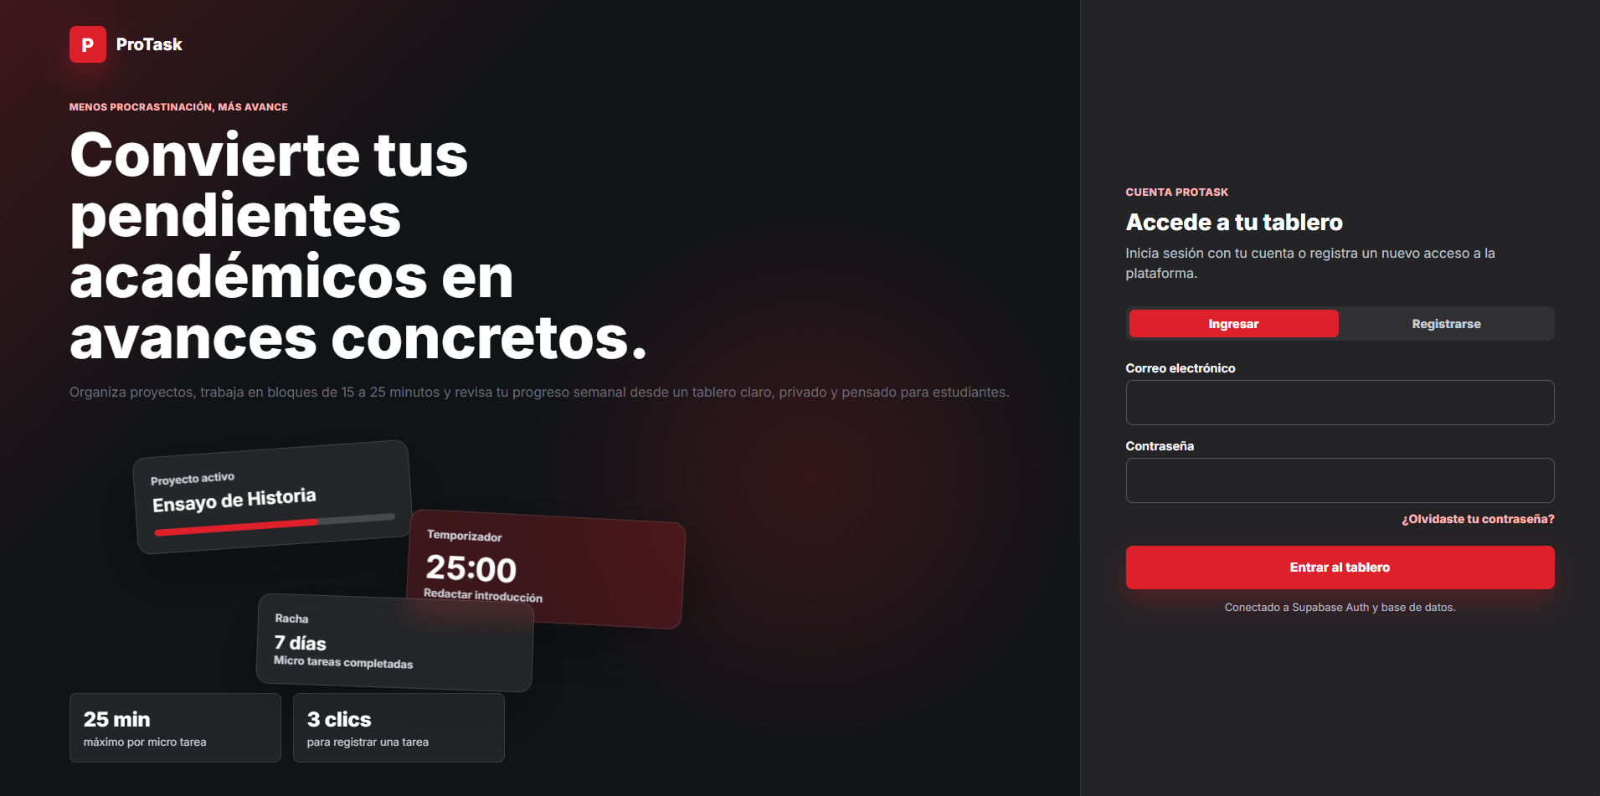
Pantalla de inicio de sesión / registro de ProTask.

Paso 2 - Revisión del Dashboard
En el Dashboard, Camila visualiza todos sus proyectos activos, el porcentaje de avance de cada uno y sus fechas límite.
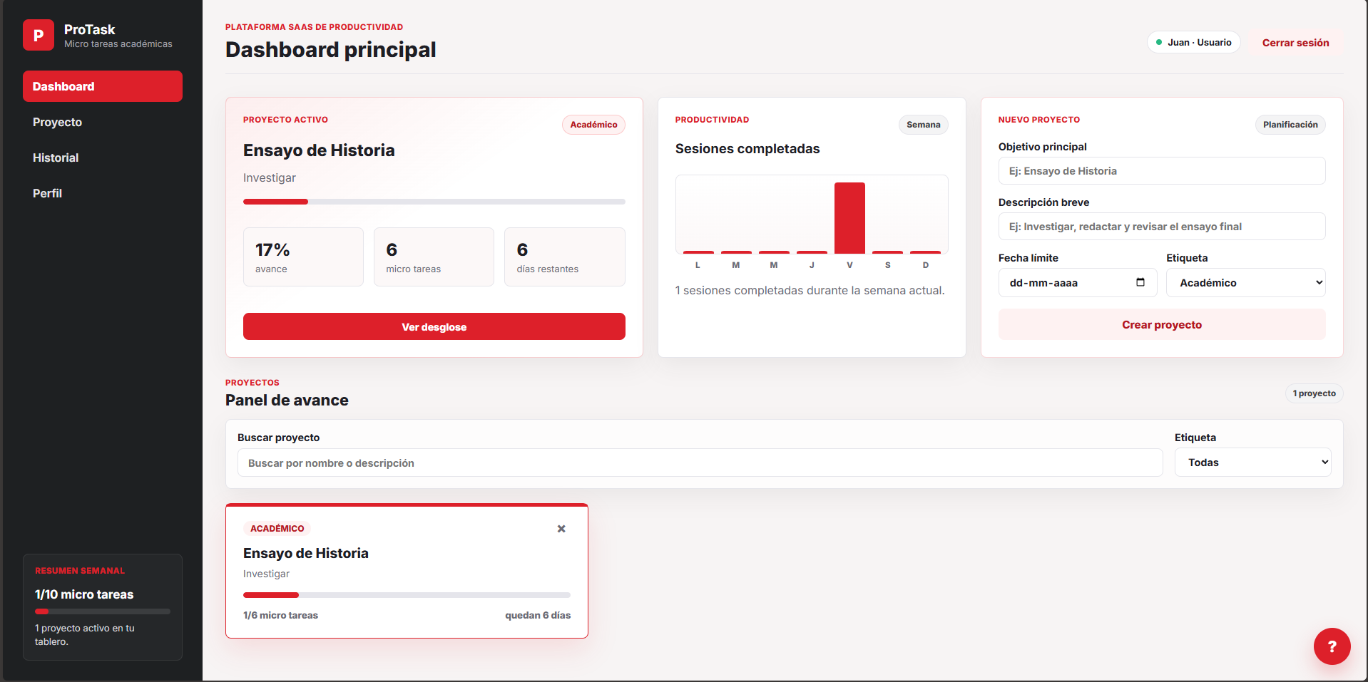
Dashboard principal con los proyectos activos del usuario.
Paso 3 - Desglose del proyecto en micro tareas
Dentro del proyecto “Ensayo de Historia”, Camila usa la opción “Dividir automáticamente” y ajusta la propuesta hasta dejar seis micro tareas concretas: reunir información principal, ordenar ideas y estructura, redactar el primer apartado, redactar el segundo apartado, preparar la versión final y revisar coherencia y ortografía.
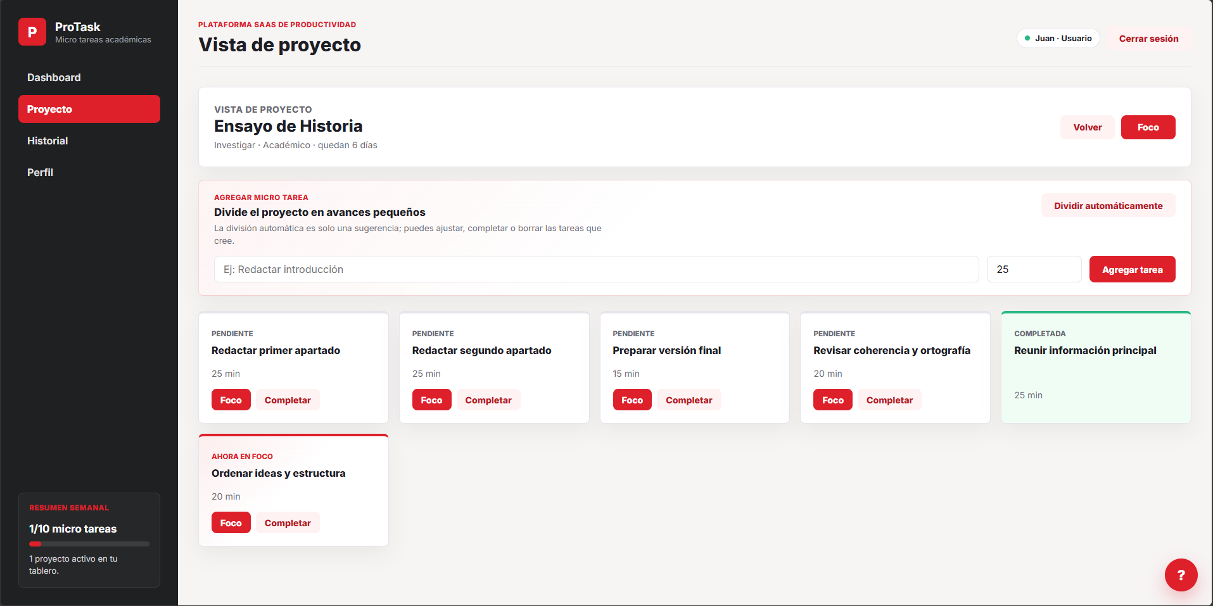
Vista de proyecto con el desglose de micro tareas.

Paso 4 - Ejecución con el temporizador
Camila presiona “Foco” en la micro tarea “Redactar primer apartado”, revisa el checklist de enfoque (preparar el espacio de estudio, ejecutar la micro tarea y registrar el avance) y presiona “Iniciar” para trabajar durante los 25 minutos del temporizador, sin distracciones, en el Modo Zen.
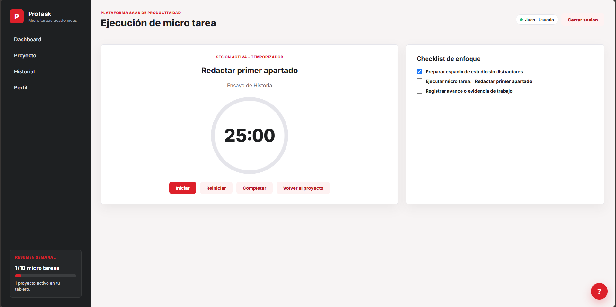
Pantalla de ejecución de una micro tarea (Modo Zen).
Paso 5 - Revisión del historial y métricas
Al final de la semana, Camila revisa la pantalla “Historial de logros”, donde encuentra el detalle de cada micro tarea completada, su racha de días consecutivos y el tiempo promedio enfocado; desde allí también puede generar su reporte semanal o esperar a recibirlo automáticamente en su correo.
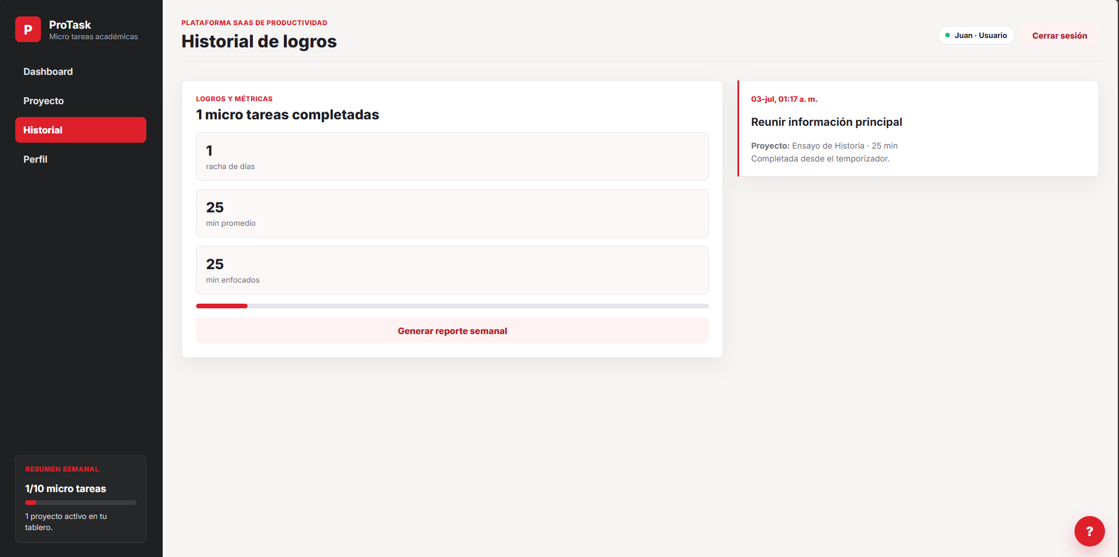
Historial y métricas de productividad del usuario.

- Solución de Problemas
Esta sección reúne los problemas técnicos más comunes que puede experimentar un usuario y sus posibles soluciones.
Problema | Posible causa | Solución sugerida
No puedo iniciar sesión. | Correo o contraseña incorrectos, o problemas de conexión. | Verifica tus credenciales, usa la opción “¿Olvidaste tu contraseña?” y revisa tu conexión a Internet.
El sistema no me permite crear una micro tarea de 30 minutos. | Se está excediendo la regla de negocio RN-01. | Reduce la duración a 25 minutos o menos, o divide la tarea en dos micro tareas.
No puedo iniciar un nuevo temporizador. | Ya existe una micro tarea con temporizador activo (RN-02). | Finaliza o pausa la micro tarea en curso antes de iniciar otra.
No recibo el correo con el resumen semanal. | El correo puede estar en spam o el registrado es incorrecto. | Revisa la carpeta de spam/promociones y confirma que tu correo esté correctamente registrado en tu perfil.
La página carga lenta o no responde. | Problemas de conexión a Internet o del navegador. | Verifica tu conexión, recarga la página (Ctrl+R) o prueba con otro navegador actualizado.
No veo reflejados mis cambios recientes. | Sesión desincronizada o caché del navegador. | Recarga la página; si el problema persiste, cierra sesión y vuelve a iniciarla.

- Preguntas Frecuentes
¿ProTask tiene algún costo?
Actualmente ProTask opera bajo un modelo freemium; las funciones básicas descritas en este manual no tienen costo.
¿Necesito instalar algún programa?
No. ProTask es una aplicación 100% web; solo necesitas un navegador y conexión a Internet.
¿Puedo usar ProTask desde mi celular?
Sí. La interfaz es responsiva y funciona correctamente en teléfonos, tablets y computadores (RNF-04).
¿Otras personas pueden ver mis proyectos o mi progreso?
No. El acceso a tus métricas y proyectos es privado y exclusivo para tu cuenta (RN-04).
¿Puedo tener más de un proyecto activo a la vez?
Sí, puedes crear todos los proyectos que necesites y organizarlos con etiquetas.
¿Qué pasa si cierro el navegador mientras el temporizador está corriendo?
La sesión de esa micro tarea en curso se interrumpe. Se recomienda no cerrar el navegador mientras el temporizador esté activo.
¿Cómo elimino mi cuenta y mis datos?
Puedes apretar el botón de “borrar cuenta” para eliminar la cuenta y los datos asociados desde la configuración de tu perfil, conforme a lo establecido por la Ley 19.628 sobre Protección de la Vida Privada.
¿Qué hago si tengo una duda y no quiero revisar todo el manual?
Puedes usar el chatbot de ayuda, disponible mediante el ícono flotante en cualquier pantalla de ProTask. Responde de inmediato las preguntas frecuentes y te redirige a la sección del manual o al soporte humano si tu consulta lo requiere.

- Glosario
Micro tarea: Unidad mínima de trabajo en la que se divide un proyecto, con una duración estimada de entre 15 y 25 minutos.
Modo Zen: Pantalla de ejecución de una micro tarea, con temporizador regresivo y un checklist de enfoque, sin elementos que distraigan al usuario.
Proyecto: Objetivo académico o personal principal, con una fecha límite, que agrupa un conjunto de micro tareas.
Dashboard: Panel principal donde el usuario visualiza todos sus proyectos activos y su progreso.
Racha (streak): Cantidad de días consecutivos en que el usuario ha completado al menos una micro tarea.
Etiqueta: Categoría asignada a un proyecto (por ejemplo, Académico, Personal, Laboral) para facilitar su organización.
Chatbot: Asistente virtual de ProTask, accesible desde un ícono flotante, que responde preguntas frecuentes y orienta al usuario hacia el soporte cuando es necesario.
Pomodoro: Técnica de gestión del tiempo que consiste en dividir el trabajo en bloques cortos y cronometrados, en la cual se inspira ProTask.

- Referencias Adicionales
Para profundizar en el diseño técnico y los fundamentos de ProTask, se sugiere revisar los siguientes documentos y recursos:
- Proyecto de Integración - Evaluación 1: Formulación y Diseño de la solución ProTask.
- Informe de Desarrollo de Solución - Evaluación 2: especificación de arquitectura, tecnologías y prototipo de ProTask.
- Documentación oficial de Supabase: https://supabase.com/docs
- Documentación oficial de Vercel: https://vercel.com/docs
- Documentación oficial de Prisma ORM: https://www.prisma.io/docs
- Biblioteca del Congreso Nacional de Chile - Ley 19.628 sobre Protección de la Vida Privada: https://www.bcn.cl/leychile/navegar?idNorma=141599

